🔬 USG POINT-OF-CARE (POCUS)
PROTOCOLO CLÍNICO COMPLETO — VERSÃO AMPLIADA
Emergência • UTI • Medicina Intensiva • Medicina Interna
Protocolos | Principais Trials | Imagens Diagnósticas | Algoritmos Clínicos

Dr. Aldenir Rocha
CRM 16587 CREMEC | RQE Clínica Médica 11846
Mestrado em Ciências da Saúde — Universidade Federal do Ceará (UFC)
Hospital Regional Norte | Santa Casa de Misericórdia de Sobral — CE
Versão 2.0 Ampliada | 19/04/2026

1. 🎯 FUNDAMENTOS DO POCUS — ULTRASSONOGRAFIA BEIRA LEITO

1.1 Definição e Filosofia Clínica
O POCUS (Point-of-Care Ultrasound) é a ultrassonografia realizada pelo médico assistente à beira do leito, orientada por problema clínico específico. Difere do USG radiológico convencional por ser focado, tempo-real, repetível e integrado ao raciocínio clínico imediato. Lichtenstein (2008) cunhou a expressão: "o ultrassom é o estetoscópio do século XXI".

1.2 Transdutores e Frequências
Sonda | Freq. (MHz) | Indicações Principais
Phased-Array (Setor) | 1–5 | Coração, janelas limitadas, pulmão basal, obesos
Convexa (Curved) | 2–5 | Abdome, pleura, VCI, rins, vasos, FAST, pelve
Linear (alta freq.) | 5–15 | Acesso vascular, TVP, nervos, pulmão anterior (PTX), ocular
Microconvexa | 4–8 | Pediatria, pré-hospitalar, espaços restritos
Endocavitária | 5–10 | Pelve, endovaginal, FAST obstétrico

1.3 Modos Ultrassonográficos
Modo | Aplicação Clínica
Modo B (2D Brilho) | Anatomia estática — base de toda avaliação POCUS
Modo M (Movimento) | Análise temporal — PTX (barcode sign), EPSS, VCI, colapso VD
Doppler Colorido | Mapeamento fluxo — TVP, regurgitações, vasos, testículo
Doppler Pulsado (PW) | Velocidade fluxo — VTI aórtico, função diastólica
Doppler Contínuo (CW) | Altas velocidades — gradientes valvares estenóticos
Power Doppler | Fluxos lentos — parênquimas, inflamação, tireóide
Elastografia | Rigidez tecidual — fibrose hepática (serviços especializados)

1.4 Física dos Artefatos — Base para Diagnóstico
- Linha A: reverberação horizontal equidistante da pleura — pulmão normal OU pneumotórax (sem sliding)
- Linha B: artefato vertical hiperecoico até o fundo — espessamento septal intersticial (EAP, SDRA, pneumonia)
- Sombra acústica: bloqueio posterior — cálculos, costelas, ar
- Reforço posterior: amplificação atrás de estrutura anecóica — cisto, bexiga cheia
- Reverberação: repetição de sinais — ar, tela metálica (cateteres)
- Anisotropia: muscular/tendão — girar sonda 90° para maximizar sinal

2. 🫁 USG PULMONAR — BLUE PROTOCOL / LUS SCORE

2.1 Artefatos Pulmonares — Atlas Diagnóstico
Artefato / Sinal | Significado Clínico
Lung Sliding (deslizamento pleural) | Pulmão aerado em movimento — exclui PTX localmente (Sn 95%, Sp 94%)
Linha A (horizontal, equidistante) | Normal OU PTX (sem sliding) — reverberação pleural
Linha B (vertical, até o fundo, hiperecoica) | Espessamento septal — EAP, SDRA, pneumonia, fibrose
Seashore Sign (Modo M) | Zona granulada abaixo da pleura = lung sliding PRESENTE = sem PTX
Barcode/Stratosphere Sign (Modo M) | Linhas horizontais em toda tela = AUSÊNCIA sliding = PTX
Lung Point (Modo M) | Transição seashore→barcode = PATOGNOMÔNICO de PTX
Consolidação / hepatização | Tecido sem ar — pneumonia, atelectasia, contusão, infarto
Broncograma aéreo dinâmico | Pontilhado hiperecoico móvel = PNEUMONIA (≠ atelectasia)
Shred sign | Borda irregular consolidação — pneumonia subpleural
Derrame anecoico | Transudato (ICC, hipoalbuminemia, cirrose)
Derrame com ecos / septos | Exsudato, empiema, hemotórax — indicação de análise
Spine Sign | Vértebras visíveis ACIMA do diafragma = derrame pleural
Jellyfish Sign | Pulmão colabado flutuando em derrame volumoso
Curtain Sign | Interface pulmão-diafragma normal (artefato fisiológico)
Sinusoide Sign (Doppler) | Confirmação de derrame pleural (Doppler tecidual)

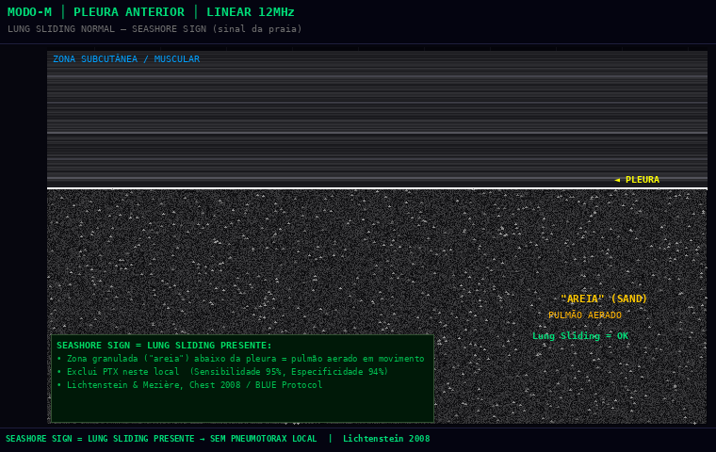
Figura 1 — Seashore Sign (Modo M): zona granulada abaixo da pleura confirma lung sliding. Exclui PTX localmente. Lichtenstein & Mezière, Chest 2008.

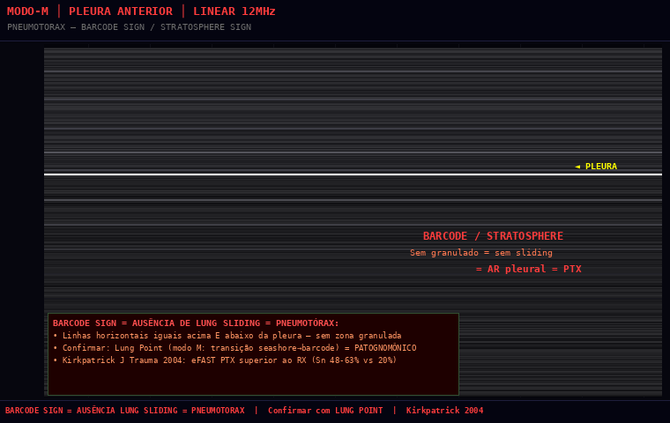
Figura 2 — Barcode/Stratosphere Sign (Modo M): linhas horizontais em toda a tela, sem granulado. Ausência de lung sliding = PNEUMOTÓRAX. Confirmar com Lung Point. Kirkpatrick J Trauma 2004.

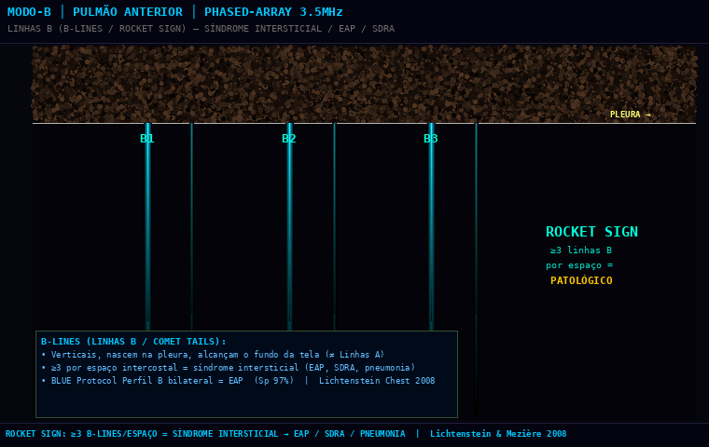
Figura 3 — Rocket Sign: ≥3 linhas B verticais hiperecoicas por espaço intercostal = síndrome intersticial (EAP, SDRA, pneumonia). BLUE Protocol Perfil B. Lichtenstein Chest 2008.

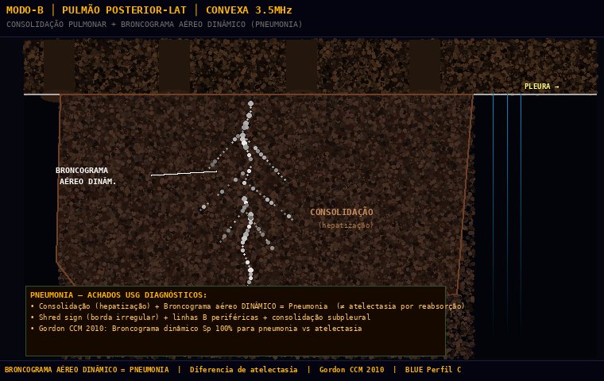
Figura 4 — Consolidação pulmonar com broncograma aéreo dinâmico (pontos hiperecoicos ramificados). Diagnóstico de pneumonia. BLUE Perfil C. Gordon CCM 2010: broncograma dinâmico Sp 100% para pneumonia.

2.2 BLUE Protocol — Diagnóstico Diferencial de IRA Aguda
Desenvolvido por Daniel Lichtenstein (Paris), Chest 2008. Avaliação de 4 zonas/hemitórax (anterior superior, anterior inferior, lateral, PLAPS) em < 5 minutos. Acurácia diagnóstica global: 90,5% (n=260 pacientes de UTI).

📊 BLUE PROTOCOL — PERFIS E DIAGNÓSTICOS (Lichtenstein & Mezière, Chest 2008)
PERFIL A (Linhas A + lung sliding bilateral — sem B-lines):
+ TVP presente (compressão femoral/poplítea) → TEP (VPP 81%)
+ TVP ausente → DPOC exacerbação OU Asma (Sn 89%)
PERFIL B (≥3 Linhas B difusas bilaterais anteriores):
→ Edema Agudo de Pulmão (Sn 97%, Sp 97%)
PERFIL A/B (Linhas A de um lado + Linhas B contralateral):
→ Pneumonia unilateral (Sp 100%)
PERFIL B' (Linhas B bilaterais + AUSÊNCIA lung sliding):
→ Pneumonia (sliding abolido por consolidação subpleural)
PERFIL C (Consolidação anterior — com ou sem broncograma aéreo):
→ Pneumonia (broncograma dinâmico = confirmação)
PERFIL A + PLAPS (Posterior-Lateral Alveolar/Pleural Syndrome):
→ Pneumonia + Derrame pleural parapneumônico
PERFIL A + Ausência sliding posterior + Sem PLAPS:
→ Pneumotórax (confirmar: lung point / modo M barcode sign)
⭐ Acurácia global 90,5% — superior ao exame clínico isolado

2.3 LUS Score — Quantificação da Ventilação (12 Zonas)
Achado por Zona | Pontuação
Linha A ou <3 linhas B | 0 — ventilação normal
≥3 linhas B espaçadas (síndrome intersticial) | 1 — comprometimento moderado
Linhas B coalescentes / white lung | 2 — comprometimento grave
Consolidação (hepatização completa) | 3 — atelectasia / consolidação
Score total (12 zonas: 0–36). Score >17: prediz falha de desmame de VM (Mongodi, Crit Care 2016). Variação ≥3 pontos = mudança clinicamente significativa. Aplicações: desmame, monitorização de EAP, recrutabilidade em SDRA.

2.4 Principais Trials de USG Pulmonar
Trial / Autor / Ano | Protocolo / N | Resultado Principal
Lichtenstein & Mezière — Chest 2008 | BLUE Protocol n=260 | Acurácia 90,5% para diagnóstico de IRA aguda em UTI
Bouhemad et al. — CCM 2010 | LUS Score SDRA n=40 | Prediz recrutabilidade alveolar (r=0,91 vs TC)
Mongodi et al. — Crit Care 2016 | LUS Score desmame n=110 | Score >17: Sn 80%, Sp 83% para falha de desmame VM
Pesenti et al. — Lancet 2016 | USG vs RX UTI n=1000 | USG supera RX portátil (acurácia 85% vs 67%)
Soldati et al. — Chest 2020 | COVID-19 n=71 | Padrão B + consolidações subpleurais → COVID (Sn 93%)
Volpicelli et al. — ICM 2012 | Consenso Internacional | Diretriz consenso USG pulmonar POCUS beira leito
Haaksma et al. — Crit Care 2021 | Desmame COVID-19 | LUS prediz falha extubação COVID (AUC 0,78)
Gargani & Volpicelli — Cardiovasc US 2014 | B-lines e ICC | Linhas B correlacionam com PCWP e grau de insuficiência cardíaca
Cortellaro et al. — Emerg Med J 2012 | POCUS dispneia emergência | POCUS supera RX/ECG no diagnóstico de IRA (AUC 0,97 vs 0,80)
Xirouchaki et al. — ICM 2010 | POCUS integrado UTI | POCUS diário altera condutas em 67% dos pacientes críticos

3. 🚨 PROTOCOLO eFAST — TRAUMA E EMERGÊNCIA

3.1 Janelas do eFAST — Técnica Detalhada
Janela | Posição / Sonda | Achado / Diagnóstico
Hepatorrenal (Morrison) | LDC, coronal, convexa | Líquido entre fígado e rim D — hemoperitônio
Esplenorrenal | LAE posterior, convexa | Líquido entre baço e rim E — hemoperitônio
Pelve transverso | Suprapúbico, transverso | Saco de Douglas / espaço de Retzius — sangue/urina
Pelve longitudinal | Suprapúbico, longitudinal | Bexiga como janela — líquido pélvico
Pericárdio subxifoide | Subxifoide oblíquo, phased | Derrame pericárdico — tamponamento
Pericárdio paraesternal | 3°-4° EIC paraest. E | Alternativa subxifoide
Pleura D | LMC D, intercostal, convexa | Hemotórax — coleção anecoica
Pleura E | LMC E, intercostal, convexa | Hemotórax — spine sign, jellyfish
PTX direito (anterior) | 2°-3° EIC, LMC D, LINEAR | Ausência lung sliding → PTX
PTX esquerdo (anterior) | 2°-3° EIC, LMC E, LINEAR | Ausência lung sliding → confirmar lung point

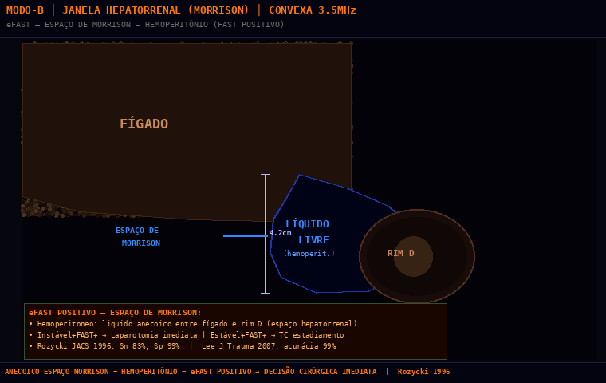
Figura 5 — eFAST POSITIVO: espaço de Morrison (hepatorrenal) — líquido anecoico entre fígado e rim direito = hemoperitônio. Rozycki JACS 1996: Sn 83%, Sp 99%. Lee J Trauma 2007: acurácia 99%.

3.2 Algoritmo eFAST — Fluxo Decisional
⚡ ALGORITMO eFAST — TRAUMA / EMERGÊNCIA
PASSO 1 — Paciente hemodinamicamente INSTÁVEL?
SIM → Iniciar eFAST IMEDIATAMENTE (meta: <2 minutos)
NÃO → eFAST auxilia triagem; TC se estável
PASSO 2 — Líquido livre intra-abdominal?
SIM + INSTÁVEL → Laparotomia de emergência (SEM esperar TC)
SIM + ESTÁVEL → TC abdomino-pélvico para estadiamento
NÃO → Repetir em 15-30min (FAST- NÃO exclui lesão precoce)
PASSO 3 — Derrame pericárdico + colapso VD diastólico?
SIM → Pericardiocentese emergencial guiada por USG
PASSO 4 — Ausência lung sliding + lung point?
SIM → PTX confirmado → Agulha 2° EIC + dreno torácico
PASSO 5 — Hemotórax (coleção anecoica acima diafragma)?
>500mL ou expansão → Drenagem torácica
⚠️ FAST NEGATIVO: Sn 85-90% — NÃO exclui lesão em instável
⚠️ Necessário ≥150-200mL de líquido para detecção confiável
⚠️ FAST falso-negativo: retroperitônio, mesentério, diafragma

3.3 Principais Trials do eFAST / FAST
Trial | Protocolo / N | Resultado
Rozycki et al. — JACS 1996 | FAST trauma n=1000 | Sn 83%, Sp 99% hemoperitônio — validação seminal
Kirkpatrick et al. — J Trauma 2004 | eFAST PTX n=225 | eFAST PTX superior ao RX (Sn 48-63% vs 20%)
Natarajan et al. — Emerg Radiol 2010 | FAST trauma n=200 | Reduz tempo para cirurgia no trauma contuso
Lee et al. — J Trauma 2007 | FAST sala emergência | Acurácia global 99% para hemoperitônio
Netherton et al. — Acad Emerg Med 2019 | Meta-análise POCUS trauma | POCUS reduz mortalidade trauma (RR 0,65)
Wilkerson & Stone — Emerg Med 2010 | USG tamponamento | USG guia pericardiocentese — reduz mortalidade
Stengel et al. — Cochrane 2018 | FAST vs TC trauma | FAST screening adequado — TC definitivo quando estável

4. ❤️ USG CARDÍACO FOCADO — FATE / CAUSE / POCUS CARDÍACO

4.1 Visões Ecocardiográficas POCUS — Técnica
Vista | Posicionamento | Avaliação Principal
Paraesternal E. Longo (PLAX) | Paraesternal E, 3°-4° EIC, oblíquo | VE, VM, VP aórtica, derrame pericárdico, EPSS
Paraesternal E. Curto (PSAX) | Rotação 90° do PLAX | VD, VE, septo em D, valvas, PSAX nível PM
Apical 4 Câmaras (A4C) | Ápice, sonda para cima/medial | Razão VD/VE, função global, McConnell, derrame
Apical 5 Câmaras (A5C) | A4C + inclinação anterior | TSVE, VTI Doppler, débito cardíaco
Apical 2 Câmaras (A2C) | Rotação 60° do A4C | VE, VA mitral, parede anterior/inferior
Subxifoide 4 câmaras | Subxifoide, phased-array | Tamponamento, VD dilatado, avaliação rápida
Subxifoide VCI | Subxifoide, rot.90°, convexa | VCI, colapsibildade inspiratória, volemia

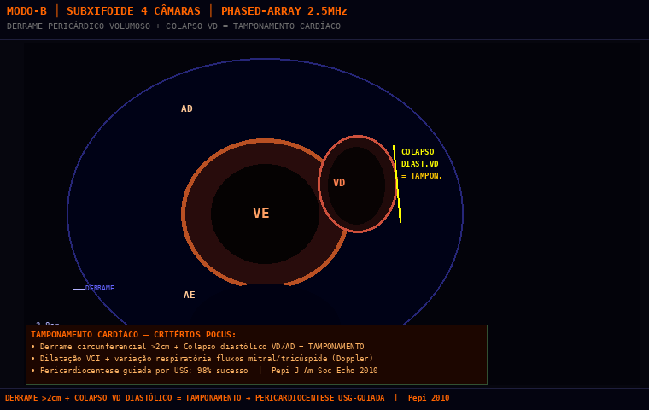
Figura 6 — Tamponamento cardíaco: derrame pericárdico circunferencial volumoso (3.8cm posterior) + colapso diastólico do VD. Pericardiocentese emergencial indicada. Pepi J Am Soc Echo 2010: 98% sucesso, <1% complicação.

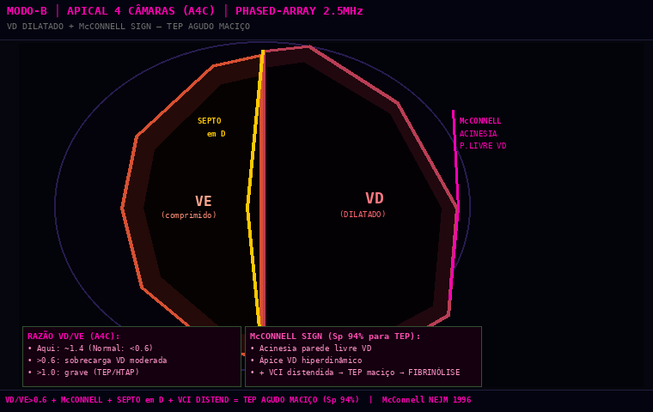
Figura 7 — TEP maciço: VD dilatado (razão VD/VE ≈1.4), McConnell Sign (acinesia parede livre VD + ápice hiperdinâmico), septo em D (bowing para VE). Fibrinólise empírica indicada. McConnell NEJM 1996: Sp 94%.

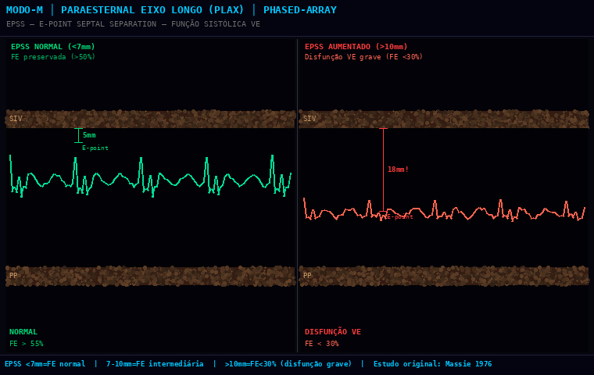
Figura 8 — EPSS (E-Point Septal Separation) — Modo M: EPSS normal <7mm (FE >55%) vs EPSS 18mm (FE <30%, disfunção grave). Método rápido sem cálculo de Teicholz ou Simpson. Massie 1976; Silverstein 2006.

4.2 Parâmetros POCUS Cardíacos Essenciais
Parâmetro | Método / Vista | Normal | Interpretação Clínica
EPSS | Modo M PLAX folheto ant. VM | <7mm | 7-10mm: FE intermediária | >10mm: FE <30% disfunção grave
VCI Diâmetro | Modo M subxifoide | 1.5–2.1cm | <1.5=hipovolemia | >2.1=congestão/IC direita
VCI Colapso (resp. esp.) | Modo M inspiração profunda | >50% | >50%: PVC<10mmHg, responsivo a fluidos
VCI Distensibilidade (VM) | VM: variação ciclo respiratório | <18% | >18% em VM controlada = responsivo a fluidos
Razão VD/VE (A4C) | Área VD / Área VE | <0.6 | 0.6-1.0: sobrecarga mod | >1.0: grave (TEP/HTAP)
McConnell Sign | A4C parede livre VD | Ausente | Acinesia p.livre+ápice hiperd. = TEP maciço (Sp 94%)
VTI TSVE | Doppler PW, A5C | 18–22cm | Débito=VTI×AreaTSVE×FC | <18cm: débito baixo
Derrame pericárdico | PLAX posterior ao VE | Ausente | <10mm:pequeno | 10-20mm:mod | >20mm:grande
Septo em D (PSAX) | PSAX nível PM | Redondo | D-shape: pressão VD elevada — TEP/HTAP/PEEP alto
FE visual (eyeballing) | A4C: excursão paredes VE | Normal | Hiperd. (>70%): distributivo | Deprimida (<40%): card.

4.3 Protocolo FATE — Focus Assessed Transthoracic Echo
📊 PROTOCOLO FATE — 4 PERGUNTAS EM <5 MINUTOS (Jensen et al., Anesth Analg 2004)
PERGUNTA 1 — Há derrame pericárdico / tamponamento?
Vista: Subxifoide OU PLAX | Derrame circunferencial + colapso VD diastólico
→ SIM: Pericardiocentese imediata guiada por USG
PERGUNTA 2 — A contratilidade global do VE está preservada?
Vista: PLAX + A4C | EPSS <7mm = OK | >10mm = disfunção grave | FE visual
→ Deprimida: inotrópico (dobutamina) + avaliar causa
PERGUNTA 3 — O VD está dilatado (razão VD/VE >0.6)?
Vista: A4C | VD>VE = cor pulmonale → TEP, HTAP, PEEP elevado
→ McConnell sign? VCI distendida? → TEP maciço → fibrinólise
PERGUNTA 4 — Há dilatação/congestão da VCI (hipervolemia)?
Vista: Subxifoide VCI | >2.1cm + colapso <50% = congestão
→ VCI colabada: hipovolemia → fluidos | distendida: cuidado com volume
Jensen et al. Anesth Analg 2004: FATE alterou diagnóstico/manejo em 53% dos casos de UTI

4.4 Protocolo CAUSE — Parada Cardiorrespiratória
💔 PROTOCOLO CAUSE — PCR (Breitkreutz et al., Resuscitation 2010)
TÉCNICA: Sonda posicionada ANTES da pausa | Janela subxifoide | <10 seg por pausa
C — Cardiac Tamponade:
Subxifoide: derrame + colapso VD diastólico → Pericardiocentese emergencial
A — Accidental Hypothermia:
FV refratária sem atividade coordenada → Suspeitar hipotermia → Reaquecimento ECMO
U — Ultrasound (PTX Hipertensivo):
Linear: ausência bilateral lung sliding + VCI distendida → Descompressão imediata
S — Severe Hypovolemia:
VE hiperdinâmico 'kissing walls' + VCI colabada → Volume agressivo imediato
E — Embolism (TEP Maciço):
VD maciçamente dilatado + McConnell sign → Fibrinólise empírica em PCR
CORAÇÃO PARADO em PCR: prognóstico muito reservado (conversar com equipe)
Breitkreutz 2010: USG em PCR alterou diagnóstico em 58%, melhorou ROSC

4.5 Principais Trials — USG Cardíaco POCUS
Trial | Protocolo / N | Resultado
Jensen et al. — Anesth Analg 2004 | FATE Protocol UTI n=452 | FATE alterou diagnóstico/manejo em 53% UTI
Labovitz et al. — JACC 2010 | Diretriz ASE POCUS | Recomendação formal POCUS cardíaco em UTI/Emerg.
Breitkreutz et al. — Resuscitation 2010 | CAUSE em PCR | USG em PCR altera diagnóstico em 58%, melhora ROSC
McConnell et al. — NEJM 1996 | McConnell Sign TEP | Sp 94% para TEP agudo — padrão-ouro do sinal
Cecconi et al. — ICM 2014 | VTI otimização n=218 | VTI guia expansão volêmica perioperatória (GDT)
Pepi et al. — J Am Soc Echo 2010 | Pericardiocentese USG | 98% sucesso, <1% complicação maior
Arbelot et al. — Anesthesiology 2021 | POCUS vs Eco formal | POCUS evitou 58% dos ecocardiogramas formais desnec.
Nguyen et al. — Chest 2018 | POCUS choque UTI n=352 | 84% acurácia diagnóstica no choque de UTI
Liteplo et al. — Acad Emerg Med 2009 | POCUS dispneia emerg. | POCUS cardíaco muda manejo imediato em 37% dos IRA
Hernandez et al. — Crit Care 2014 | VTI e sepse | VTI guia ressuscitação no choque séptico precoce

5. ⚡ PROTOCOLO RUSH — CHOQUE E HIPOTENSÃO

5.1 Avaliação Sistemática — PUMP + TANK + PIPES
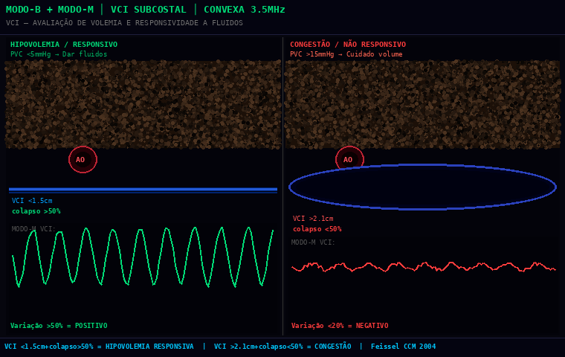
Figura 9 — VCI: Hipovolemia (esquerda — VCI <1.5cm, colapso >50%, Modo M com oscilação >50%) vs Congestão (direita — VCI >2.1cm, colapso <50%, Modo M quase plano). Feissel Crit Care 2004; Barbier ICM 2004.

🔥 RUSH PROTOCOL — PUMP + TANK + PIPES (Perera et al., Emerg Med 2010)
━━━━━━ PUMP (BOMBA = CORAÇÃO) ━━━━━━
Tamponamento → Derrame pericárdico + colapso VD → PERICARDIOCENTESE
Cardiomiopatia → FE reduzida, VE dilatado → Inotrópico + causa
Cor pulmonale → VD dilatado, septo em D, McConnell → TEP/HTAP
Hiperdinâmico → VE pequeno, kissing walls → Choque distributivo
━━━━━━ TANK (TANQUE = VOLEMIA) ━━━━━━
VCI colabada (<1.5cm, >50% colapso) → Hipovolemia → FLUIDOS
VCI distendida (>2.1cm, <50% colapso) → Congestão → CUIDADO
Pleura bilateral: PTX? Hemotórax bilateral? → Obstrutivo/hipovolêmico
Pulmão: Linhas B bilaterais? → EAP → Diurético / VNI
━━━━━━ PIPES (TUBULAÇÃO = GRANDES VASOS) ━━━━━━
Aorta abdominal (3 níveis: supra, inter, infrarrenal):
Diâmetro >3cm → AAA → CIRURGIA VASCULAR URGÊNCIA
Flap intimal → Dissecção aórtica → TC urgente + cardiocirurgia
Veias femorais bilaterais (compressão):
Incompressível → TVP → Risco TEP → Anticoagulação
Perera et al. Emerg Med Clin N Am 2010 | Seif et al. W J Emerg Med 2012: 87% precisão

5.2 Diagnóstico Diferencial de Choque pelo POCUS
Tipo | Achados POCUS | VCI | Conduta Imediata
Distributivo (séptico) | VE hiperdinâmico, FE alta, SIV normal, linhas B variáveis | Colabada | Cristaloide 30mL/kg + Noradrenalina 0.1mcg/kg/min
Cardiogênico | FE reduzida, VE dilatado, linhas B bilaterais, VM/VT regurgit. | Distendida | Dobutamina 2-20mcg/kg/min + diurético + suporte
Hipovolêmico | VE pequeno, kissing walls, FE >70%, FAST positivo | Colabada | Cristaloide/colóide/sangue + hemostasia cirúrgica
Obstrutivo — Tamponamento | Derrame pericárdico >2cm + colapso VD diastólico | Distendida | Pericardiocentese USG-guiada emergencial
Obstrutivo — PTX | Ausência sliding + lung point + VD/VCI distendidos | Distendida | Agulha descompressão 2° EIC + dreno 28-32Fr
Obstrutivo — TEP maciço | VD dilatado + McConnell + septo D | Distendida | Fibrinólise: Alteplase 100mg IV em 2h
Obstrutivo — AAA roto | Aorta >3cm + líquido retroperitoneal/livre | Colabada | Cirurgia vascular emergência imediata
Anafilático | VE hiperdinâmico, ausência de derrame, VCI colabada | Colabada | Adrenalina 0.3mg IM + fluidos + posição Trendelenburg

5.3 Principais Trials do Protocolo RUSH
Trial | Protocolo / N | Resultado
Perera et al. — Emerg Med Clin 2010 | RUSH — artigo seminal | Descrição sistemática: PUMP+TANK+PIPES para choque indiferenciado
Seif et al. — W J Emerg Med 2012 | Validação prospectiva n=100 | Precisão diagnóstica 87% no choque indiferenciado
Jones et al. — Acad Emerg Med 2004 | USG choque indiferenc. | Mudança de diagnóstico inicial em 24% dos casos
Nguyen et al. — Chest 2018 | POCUS choque UTI n=352 | 84% acurácia diagnóstica no choque de UTI
Volpicelli et al. — Emerg Med J 2005 | POCUS emergência n=180 | USG mudou plano terapêutico em 37% dos pacientes
Hernandez et al. — Crit Care 2014 | VTI e ressuscitação n=134 | VTI guia ressuscitação no choque séptico precoce

6. 🩸 VOLEMIA, VCI E TROMBOSE VENOSA PROFUNDA

6.1 Protocolo de Compressão Venosa — TVP
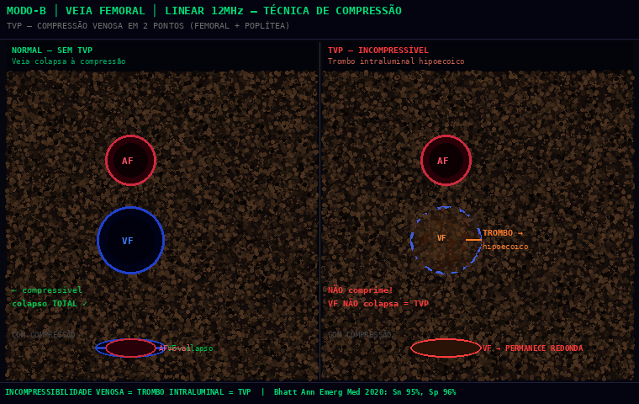
Figura 10 — TVP: Normal (esquerda — veia femoral colapsa totalmente à compressão). TVP (direita — veia incompressível com trombo hipoecoico intraluminal). Bhatt Ann Emerg Med 2020: meta-análise n=2379, Sn 95%, Sp 96%.

🔍 PROTOCOLO TVP — COMPRESSÃO EM 2 PONTOS (Bhatt et al., Ann Emerg Med 2020)
SONDA: Linear 7-15MHz | Gel abundante | Vista TRANSVERSA obrigatória
PONTO 1 — VEIA FEMORAL COMUM:
Local: Triângulo de Scarpa (abaixo do ligamento inguinal)
Identif.: Artéria femoral (pulsátil, paredes espessas, não comprime)
Veia femoral: medial à artéria, maior, anecóica
Manobra: Compressão DIRETA e FIRME com a sonda
NORMAL: veia colapsa 100% → SEM TVP
TVP: veia NÃO colapsa → trombo hipoecoico/isoecoico intraluminal
PONTO 2 — VEIA POPLÍTEA:
Local: Fossa poplítea — joelho em leve flexão (20-30°)
Posição: Vista transversa — veia ACIMA da artéria (superficial)
NORMAL: colapso total | TVP: incompressibilidade
PROTOCOLO 3 PONTOS: + veia femoral superficial (terço médio coxa)
SINAIS ADICIONAIS:
Doppler colorido: ausência de fluxo espontâneo / augmentation
Trombo recente (<10 dias): hipoecoico | Crônico: isoecoico/ecogênico
Veia pequena + hiperecóica: TVP crônica (recanalizada)
Sn 94-96% | Sp 96-99% para TVP proximal | 10h treinamento = acurácia equivalente ao vascular

6.2 VCI e Responsividade a Fluidos
Situação / Medida | Interpretação Clínica
VCI <1.5cm + colapso >50% (resp. espontânea) | Hipovolemia, PVC <5mmHg — alta responsividade a fluidos
VCI 1.5–2.1cm + colapso 25–50% | Zona cinza — avaliar contexto + outros preditores dinâmicos
VCI >2.1cm + colapso <50% | Hipervolemia / IC, PVC >15mmHg — não responsivo
Distensibilidade VCI em VM (sem esforço) | Variação >18%: responsivo (SOMENTE em VM controlada, sem arritmia)
VCI colabada em choque séptico | Choque distributivo com hipovolemia relativa
VCI distendida + VD dilatado | Cor pulmonale, TEP, HTAP, PEEP elevado — cuidado com volume
VCI pulsátil ao Doppler colorido | Insuficiência tricúspide grave / HTAP grave
⚠️ LIMITAÇÕES: Arritmias, respiração espontânea em VM, obesidade (IMC>35), gravidez, hipertensão intra-abdominal (>20mmHg) e PEEP >12 cmH₂O reduzem a confiabilidade da VCI isolada. Associar ao VTI, pressão de pulso e resposta ao teste de fluido passivo (PLR).

6.3 Principais Trials — Vasculares / VCI
Trial | Protocolo | Resultado
Bhatt et al. — Ann Emerg Med 2020 | Meta-análise compressão n=2379 | Sn 95%, Sp 96% para TVP proximal — 2 pontos eficaz
Pomero et al. — Thromb Haemost 2010 | 2 pontos vs Doppler completo | Compressão 2 pontos equivale ao Doppler completo proximal
Panebianco et al. — Emerg Med J 2013 | Médicos emergência treinados | 10h treinamento = acurácia equivalente ao vascular
Feissel et al. — Crit Care 2004 | VCI e volume responsivid. | Distens. VCI >18% prediz responsividade em VM (Sn 90%)
Barbier et al. — ICM 2004 | VCI em choque séptico | VCI prediz resposta a fluidos no choque séptico (AUC 0,84)
Marik et al. — Crit Care Med 2009 | Meta-análise VCI n=12 estudos | VCI+colapso: AUC 0,68 — limitações com resp. espontânea

7. 💉 PROCEDIMENTOS GUIADOS POR USG

7.1 Acesso Venoso Central Guiado por USG
Etapa | Técnica / Detalhe
Indicação | CVC, Swan-Ganz, monitorização invasiva, PICC — quando landmarks difíceis
Sonda | Linear 7-15MHz | Probe cover estéril | Gel estéril abundante
JI — Posicionamento | Trendelenburg 15-30° + rotação cabeça 30° contralateral
Identificação JI | Vista transversa: JI lateral à carótida — compressível, sem pulsação visível
Técnica in-plane | Sonda longitudinal — visualiza agulha em toda sua extensão (preferencial para profissionais experientes)
Técnica out-of-plane | Sonda transversa — visualiza ponta da agulha ("snow on tip") — mais simples inicialmente
Confirmação | Visualizar agulha DENTRO da veia antes do fio-guia | Confirmar flash | USG pós: exclui PTX
Subclávia por USG | Abordagem infraclavicular linear | Supraclavicular (mais fácil, guiada por USG)
Femoral | Triângulo de Scarpa: veia femoral medial à artéria | Vista transversa | Comprimir para confirmar

7.2 Outros Procedimentos Guiados
Procedimento | Técnica POCUS / Benefício
Paracentese | Convexa: identificar bolsão de líquido livre, marcar ponto ou guiar em tempo real. Evitar alças intestinais. Redução complicações: 22%→3% (Nazeer 2005)
Toracocentese | Convexa posterior: coleção >1cm acima do diafragma — Spine sign confirmado. Inserir ACIMA da costela. PTX iatrogênico: 18%→3% (Gordon 2010)
Pericardiocentese | Subxifoide: confirmar maior coleção. Agulha guiada em tempo real. Confirmar agitação SF. 98% sucesso (Pepi 2010)
Artrocentese | Linear: recesso sinovial identificado. Agulha guiada em tempo real para aspiração ou injeção intra-articular
Punção lombar difícil | Linear ou convexa: identificar espaço intervertebral. Útil em obesos e escoliose. Reduz tentativas (Stiffler 2007)
Biópsia renal / hepática | Confirmar profundidade, evitar grandes vasos, guiar em tempo real ou marcar ponto ideal

7.3 Principais Trials — Procedimentos
Trial | Procedimento | Resultado
Randolph et al. — CCM 1996 | CVC por USG | Reduz complicações 57% vs landmark — AHRQ nível A
Nazeer et al. — Emerg Med J 2005 | Paracentese USG | Complicações: 22%→3% com guia USG
Gordon et al. — Chest 2010 | Toracocentese USG | PTX iatrogênico: 18%→3%
Pepi et al. — J Am Soc Echo 2010 | Pericardiocentese USG | 98% sucesso, <1% complicação grave
Stiffler et al. — Ann Emerg Med 2007 | Punção lombar USG | Reduz tentativas múltiplas em obesos
NICE Guidelines 2002 | CVC jugular por USG | Recomendação NICE nível 1A — padrão-ouro atual

8. 🧠 USG OCULAR — ONSD E PRESSÃO INTRACRANIANA

8.1 Fundamento e Técnica
A bainha do nervo óptico comunica diretamente com o espaço subaracnóideo intracraniano. Quando a PIC sobe, a bainha se distende de forma mensurável 3mm posterior ao globo — ponto de máxima distensibilidade. A técnica é não invasiva, rápida e reproduzível.

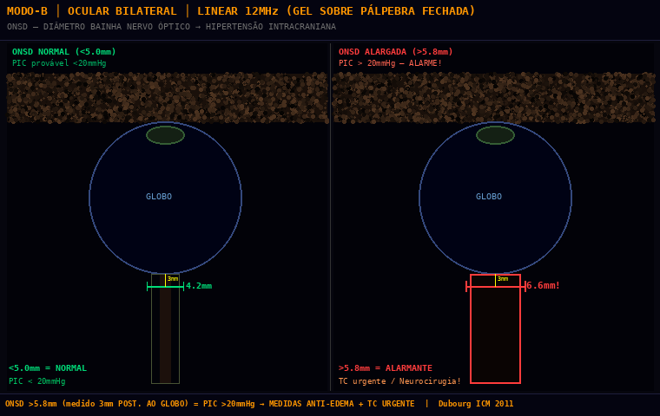
Figura 11 — ONSD: esquerda (normal 4.2mm, PIC <20mmHg). Direita (ONSD 6.6mm = ALARME, PIC provável >20mmHg). Medir 3mm posterior ao globo, bilateral, calcular média. Dubourg ICM 2011: Sn 90%, Sp 85%.

Etapa / Parâmetro | Detalhe Técnico
Sonda | Linear 7-15MHz — gel DIRETAMENTE sobre pálpebra fechada (SEM pressão excessiva)
Vista | Axial sobre o globo — nervo óptico hipoecoico posterior ao vítreo
Ponto de medida | 3mm posterior ao globo (eixo transverso — largura máxima da bainha)
Medição | 3 medidas por olho → calcular média | Realizar bilateral
Normal | ONSD ≤5.0mm adulto | ≤4.5mm criança <1 ano
Zona cinza | 5.0–5.8mm: avaliar contexto, repetir, correlacionar com clínica
Corte de alarme | ONSD >5.8mm → PIC provável >20mmHg (Sn 90%, Sp 85%, Dubourg 2011)
CONTRAINDICAÇÕES | Trauma/perfuração ocular, suspeita de globo aberto — NÃO REALIZAR

⚠️ ALGORITMO PIC ELEVADA — POCUS OCULAR
INDICAÇÕES: TCE, AVC isquêmico maligno, meningite/encefalite, HIC idiopática, encefalopatia
PASSO 1: Medir ONSD bilateral (3mm posterior ao globo)
PASSO 2: ONSD >5.8mm → PIC provável >20mmHg
→ Cabeceira 30° | Analgesia/sedação adequada | Normotermia
→ Manitol 0.5–1g/kg IV OU NaCl 3% 250mL IV
→ TC urgente | Neurocirurgia | PL CONTRAINDICADA
→ Monitorização invasiva PIC (Bolt de Camino / Licox)
PASSO 3: ONSD ≤5.0mm → PIC normal provável
→ NÃO exclui PIC elevada de instalação muito aguda
→ Correlacionar com clínica / pupilas / TC
Dubourg et al. ICM 2011: meta-análise — Sn 90%, Sp 85% para PIC >20mmHg
Raffiz & Abdullah 2017: ONSD correlaciona com TC em TCE (r=0,83)

8.2 Principais Trials — ONSD
Trial | Protocolo | Resultado
Dubourg et al. — ICM 2011 | Meta-análise ONSD n=6 estudos | Sn 90%, Sp 85% para PIC >20mmHg
Raffiz & Abdullah — Am J Emerg Med 2017 | ONSD vs TC n=82 | ONSD correlaciona com TC em TCE (r=0,83)
Moretti & Pizzi — ICM 2009 | ONSD em UTI neurológica n=38 | ONSD guia manejo de HIC e prediz herniação
Maissan et al. — Resuscitation 2015 | ONSD pós-PCR | ONSD >5.5mm associado a pior prognóstico neurológico
Blehar et al. — Acad Emerg Med 2008 | ONSD em emergência | Curva ROC 0,94 para PIC elevada na emergência

9. 🫀 USG ABDOMINAL — VESÍCULA, RINS E AORTA

9.1 Colecistite Aguda — Critérios Diagnósticos
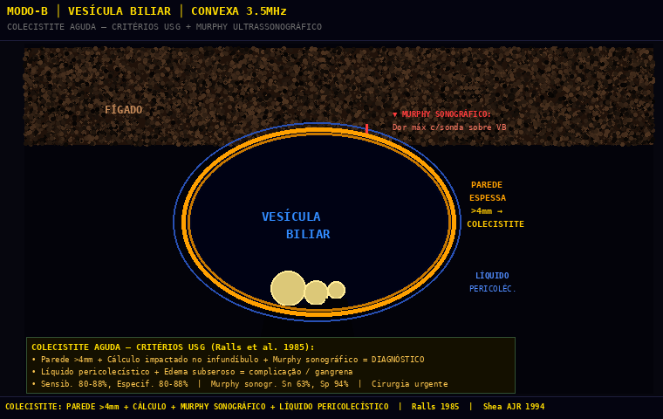
Figura 12 — Colecistite aguda: parede >4mm (espessamento), cálculo impactado no infundíbulo, líquido pericolecístico e Murphy sonográfico positivo. Ralls AJR 1985: Sn 80%, Sp 88%.

Critério USG | Significado / Limiar Diagnóstico
Espessamento de parede vesicular | >4mm — patológico (normal <3mm) — edema, inflamação
Cálculo impactado no infundíbulo | Sinal de impactação — colecistite calculosa (mais comum)
Murphy sonográfico | Dor máxima com sonda SOBRE a vesícula — Sn 63%, Sp 94%
Líquido pericolecístico | Exsudato inflamatório — indica complicação (gangrena)
Edema subseroso | Dupla linha parede — edema de parede — colecistite grave
Colédoco dilatado (>6mm) | Coledocolitíase / colangite — avaliar com TC ou CPRE
Aerobilia intramural | Colecistite enfisematosa — emergência cirúrgica — alto risco
Sinal de Hartmann | Impactação no infundíbulo — colecistite calculosa obstrutiva

9.2 Hidronefrose / Obstrução Urinária
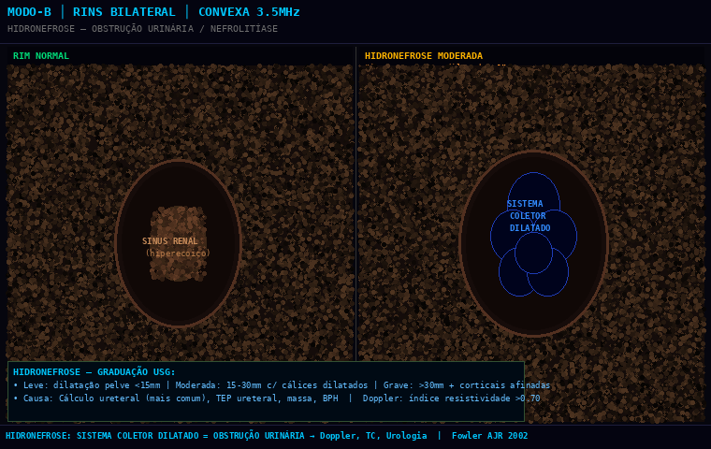
Figura 13 — Hidronefrose: rim normal (esquerda — sinus renal hiperecoico compacto) vs hidronefrose moderada (direita — sistema coletor dilatado, cálices visíveis como lagos anecoicos). Fowler AJR 2002.

Grau / Achado | Interpretação Clínica
Pelve <10mm (normal) | Sem hidronefrose — sistema coletor normal
Pelve 10-15mm (leve) | Hidronefrose leve — pielocalicial inicial — investigar
Pelve 15-30mm + cálices dilatados (mod.) | Hidronefrose moderada — obstrução parcial significativa
Pelve >30mm + corticais afinadas (grave) | Hidronefrose grave — obstrução crônica/completa — urgência
Índice resistividade (RI) >0.70 ao Doppler | Obstrução aguda confirmada — curva ROC 0,87
Ausência jet ureteral vesical ao Doppler | Obstrução completa ipsilateral — sugestivo
Sinal do twinkle ao Power Doppler | Cálculo ureteral — artefato de cintilação

9.3 AAA — Aneurisma de Aorta Abdominal
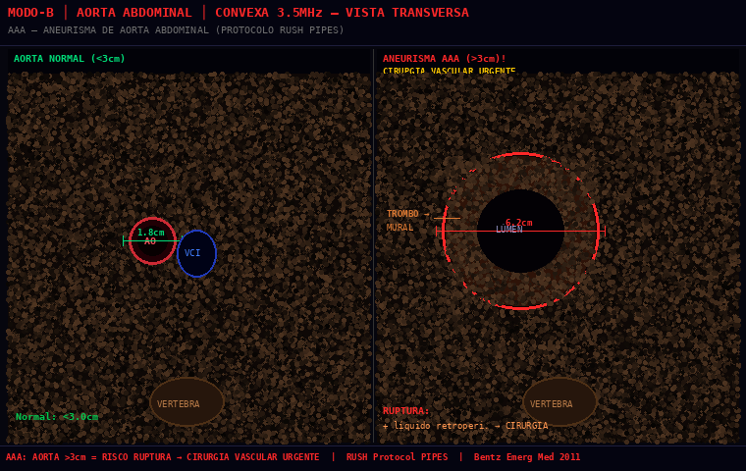
Figura 14 — AAA: normal (esquerda — aorta 1.8cm). Aneurisma (direita — aorta 6.2cm com trombo mural, lúmen central anecoico). RUSH Pipes. Bentz Emerg Med 2011; Rubano Ann Emerg Med 2013.

🔴 PROTOCOLO AORTA — RUSH PIPES
SONDA: Convexa 3.5MHz | Vista TRANSVERSA obrigatória (melhor medida) + Longitudinal
NÍVEIS DE AVALIAÇÃO: (1) suprarrenal, (2) inter-renal, (3) infrarrenal (bifurcação ilíaca)
NORMAL: Diâmetro aorta <3.0cm em todos os níveis (bordas externas)
AAA: Diâmetro ≥3.0cm → Encaminhar vascular (eletivo vs urgência)
3.0–4.9cm: Acompanhamento vascular + exame seriado
5.0–5.4cm: Considerar reparo em bom candidato cirúrgico
≥5.5cm OU crescimento rápido (>0.5cm/6 meses): Cirurgia
RUPTURA SUSPEITA:
AAA + líquido retroperitoneal OU líquido livre intra-abdominal = EMERGÊNCIA CIRÚRGICA
→ Não perder tempo com TC → Cirurgia vascular imediata
→ Hipotensão permissiva (PAS 80-100mmHg até controle cirúrgico)
Rubano et al. Ann Emerg Med 2013: USG tem Sn 99%, Sp 98% para AAA
⚠️ Limitações: obesidade, gás intestinal — pode requerer mudança de posição/janela

9.4 Principais Trials — USG Abdominal
Trial | Protocolo | Resultado
Rubano et al. — Ann Emerg Med 2013 | Meta-análise USG AAA | Sn 99%, Sp 98% para AAA — método de escolha triagem
Ralls et al. — AJR 1985 | Colecistite n=115 | Critérios USG colecistite: Sn 80%, Sp 88%
Shea et al. — AJR 1994 | Murphy sonográfico | Sn 63%, Sp 94% para colecistite aguda — melhor critério único
Fowler et al. — AJR 2002 | Hidronefrose renal | USG hidronefrose: Sn 93%, Sp 98% para obstrução
Blaivas et al. — Acad Emerg Med 2001 | USG renal emergência | POCUS renal muda diagnóstico em 42% na emergência

10. 📚 TABELA MESTRE — PRINCIPAIS TRIALS DE POCUS

Compilação dos trials fundamentais que sustentam o uso do POCUS na emergência e UTI. Dados de sensibilidade (Sn), especificidade (Sp), acurácia (AUC) e número de pacientes (n) quando disponíveis.

Trial / Autor / Ano | Protocolo / N | Resultado Principal | Impacto Clínico
Lichtenstein & Mezière — Chest 2008 | BLUE Protocol n=260 | Acurácia 90,5% diagnóstico IRA aguda | Padrão-ouro USG pulmonar em UTI
Rozycki et al. — JACS 1996 | FAST trauma n=1000 | Sn 83%, Sp 99% hemoperitônio | Implementação FAST no ATLS
Kirkpatrick et al. — J Trauma 2004 | eFAST PTX n=225 | Sn 48-63% PTX (vs RX 20%) | eFAST como padrão em trauma
Perera et al. — Emerg Med 2010 | RUSH Protocol | Diag. choque <5 min sistemático | Base protocolar para choque
Jensen et al. — Anesth Analg 2004 | FATE Protocol n=452 | Alterou manejo em 53% UTI | FATE como padrão europeu UTI
McConnell et al. — NEJM 1996 | McConnell Sign TEP | Sp 94% para TEP agudo | Critério ecocardiográfico TEP
Dubourg et al. — ICM 2011 | ONSD PIC n=6 estudos | Sn 90%, Sp 85% PIC>20mmHg | ONSD como substituto PIC invasiva
Bhatt et al. — Ann Emerg Med 2020 | TVP compressão n=2379 | Sn 95%, Sp 96% TVP proximal | Padrão TVP no serviço de urgência
Bouhemad et al. — CCM 2010 | LUS Score SDRA n=40 | LUS prediz recrutabilidade (r=0,91) | Desmame VM guiado por USG
Mongodi et al. — Crit Care 2016 | LUS desmame n=110 | Score>17: Sn 80% falha desmame | Preditor desmame ventilação
Pesenti et al. — Lancet 2016 | USG vs RX UTI n=1000 | USG supera RX portátil (85% vs 67%) | USG supera Rx em UTI
Randolph et al. — CCM 1996 | CVC por USG | Reduz complicações 57% | Padrão NICE para CVC
Gordon et al. — Chest 2010 | Toracocentese USG | PTX: 18%→3% | Guia obrigatório toracocentese
Nazeer et al. — Emerg Med J 2005 | Paracentese USG | Complic: 22%→3% | Guia recomendado paracentese
Pepi et al. — J Am Soc Echo 2010 | Pericardiocentese USG | 98% sucesso, <1% complic. | Padrão pericardiocentese
Breitkreutz et al. — Resuscit. 2010 | CAUSE em PCR | Altera diag. 58%, melhora ROSC | CAUSE em PCR parada
Rubano et al. — Ann Emerg Med 2013 | USG AAA meta-análise | Sn 99%, Sp 98% | Triagem AAA na emergência
Feissel et al. — Crit Care 2004 | VCI responsividade | Sn 90% (distensib. >18% em VM) | Base fisiológica VCI em VM
Netherton et al. — Acad EM 2019 | FAST mortalidade | RR mortalidade 0,65 com POCUS | POCUS reduz mortalidade trauma
Seif et al. — W J Emerg Med 2012 | RUSH n=100 | 87% precisão no choque | Validação prospectiva RUSH
Soldati et al. — Chest 2020 | COVID-19 n=71 | Padrão B + consol. = COVID Sn 93% | POCUS no diagnóstico COVID
Cortellaro et al. — Emerg Med J 2012 | POCUS dispneia | AUC 0,97 vs 0,80 (RX/ECG) | POCUS supera exames conv. IRA
Xirouchaki et al. — ICM 2010 | POCUS integrado UTI | Altera conduta em 67% pacientes | Protocolo diário POCUS UTI
Volpicelli et al. — ICM 2012 | Diretriz internacional | Consenso global USG pulmonar | Referência global POCUS pulm.

11. ✅ CHECKLISTS RÁPIDOS — POR CENÁRIO CLÍNICO

11.1 Dispneia / Insuficiência Respiratória Aguda
🫁 CHECKLIST DISPNEIA AGUDA — BLUE PROTOCOL
□ Pulmão anterior bilateral (linear ou setor): Linhas A ou B? Lung sliding?
□ Pulmão posterior/lateral bilateral (convexa): Derrame? Consolidação? Spine sign?
□ Coração (subxifoide ou paraesternal): FE, derrame pericárdico, VD dilatado?
□ VCI (subxifoide): Colabada (hipovolemia) ou distendida (congestão)?
□ Veias femorais (se suspeita TEP): Compressão bilateral
□ Aplicar BLUE Protocol → Perfil A/B/C/A'/B' → Diagnóstico provável
□ RESULTADO → EAP? DPOC/Asma? Pneumonia? TEP? PTX? Tamponamento?
Lichtenstein Chest 2008: 90,5% acurácia em 260 pacientes UTI

11.2 Choque / Hipotensão
⚡ CHECKLIST CHOQUE — RUSH PROTOCOL
□ PUMP: Subxifoide / A4C → Tamponamento? FE? VD dilatado? McConnell?
□ TANK VCI: Colabada (<1.5cm, >50%) ou distendida (>2.1cm, <50%)?
□ TANK Pleura: PTX bilateral? Hemotórax? Linhas B (EAP)?
□ PIPES Aorta (3 níveis): Diâmetro >3cm? Flap intimal? Líquido retroperitoneal?
□ PIPES Veias Femorais: Compressão bilateral → TVP → TEP?
□ RESULTADO → Distributivo? Cardiogênico? Hipovolêmico? Obstrutivo?
Seif W J Emerg Med 2012: 87% precisão diagnóstica no choque

11.3 PCR / Parada Cardiorrespiratória
💔 CHECKLIST PCR — PROTOCOLO CAUSE
□ PREPARAR sonda ANTES da pausa (subxifoide posicionada, gel aplicado)
□ JANELA < 10 SEGUNDOS durante pausa do ritmo:
□ C → Derrame pericárdico volumoso? Colapso VD? → Pericardiocentese
□ A → Hipotermia? FV sem causa? → Reaquecimento (ECMO se disponível)
□ U → PTX bilateral? (linear: ausência sliding) → Descompressão
□ S → VE pequeno/kissing walls? VCI colabada? → Volume agressivo
□ E → VD dilatado + McConnell? → Fibrinólise empírica
□ RETOMAR RCP IMEDIATAMENTE após 10 segundos
□ Coração parado em PCR = prognóstico muito reservado
Breitkreutz Resuscitation 2010: altera diagnóstico 58%, melhora ROSC

11.4 Trauma — eFAST
🚑 CHECKLIST TRAUMA — eFAST
□ Morrison (hepatorrenal) → Líquido livre?
□ Esplenorrenal → Líquido livre?
□ Pelve transverso + longitudinal → Coleção pélvica?
□ Pericárdio subxifoide → Derrame? Colapso VD?
□ Pleura D e E → Hemotórax? Derrame?
□ Pulmão anterior D e E (LINEAR) → Lung sliding? PTX?
□ RESULTADO:
Instável + FAST+ → Laparotomia IMEDIATA (sem TC)
Estável + FAST+ → TC estadiamento (abdome/pelve com contraste)
FAST- + instável → Repetir em 15-30min / causa extra-abdominal?
Rozycki JACS 1996 | Netherton Acad EM 2019: RR mortalidade 0,65

11.5 Febre / Sepse / Dor Abdominal
🦠 SEPSE / ABDOME — CHECKLIST POCUS
□ Vesícula biliar → Parede >4mm? Cálculo infundíbulo? Murphy sonográfico? Líquido pericolecístico?
□ Via biliar → Colédoco >6mm? (coledocolitíase / colangite)
□ Rins bilaterais → Hidronefrose? Cálculos? Abscesso perirrenal?
□ Fígado → Abscesso? Hepatomegalia? Nódulos? Colecção?
□ Aorta → AAA? Dissecção? (RUSH Pipes)
□ Líquido livre → Peritonite? Ascite? Hemoperitoneo?
□ Bexiga → Globo vesical? Coleção pélvica?
□ Pleura → Derrame parapneumônico? Empiema?

11.6 Neurológico — PIC / HIC
🧠 PIC ELEVADA — CHECKLIST ONSD
□ Sonda LINEAR sobre pálpebra FECHADA (gel, SEM pressão excessiva)
□ Identificar nervo óptico posterior ao globo (estrutura hipoecoica)
□ Medir ONSD: 3mm POSTERIOR ao globo (eixo transverso máximo)
□ 3 medidas por olho → média bilateral
□ ONSD >5.8mm → PIC provável >20mmHg → ALARME
→ Cabeceira 30° + Manitol 1g/kg IV + TC urgente
→ PL CONTRAINDICADA + Neurocirurgia
□ ONSD ≤5.0mm → PIC normal provável (não exclui casos hiperagudos)
□ CONTRAINDICAÇÕES: Trauma ocular / globo aberto
Dubourg ICM 2011: Sn 90%, Sp 85% | Raffiz AJR 2017: r=0,83 com TC

12. 🎓 APÊNDICE — PREPARAÇÃO PARA PROVA TEMI

12.1 Temas de Alta Incidência na Prova TEMI — USG/POCUS
- Critérios ecocardiográficos de tamponamento cardíaco e indicação de pericardiocentese
- Uso da VCI na avaliação de responsividade a fluidos — limitações em VM e respiração espontânea
- BLUE Protocol — perfis e diagnóstico diferencial de insuficiência respiratória aguda
- Protocolo RUSH — diagnóstico diferencial do choque indiferenciado
- McConnell Sign e diagnóstico USG de TEP maciço — critérios e fibrinólise empírica
- LUS Score — aplicações no desmame de VM e SDRA
- Diagnóstico USG de TVP como causa de TEP — protocolo de compressão
- ONSD como marcador não invasivo de hipertensão intracraniana
- Acesso venoso central guiado por USG — técnica e evidências
- Diferenciação EAP vs SDRA vs pneumonia pelo POCUS pulmonar

12.2 Conceitos Cardinais para a TEMI
Conceito | Ponto-chave para Prova
Seashore Sign | Modo M: zona granulada = lung sliding presente = SEM PTX neste local
Barcode Sign | Modo M: linhas horizontais = ausência lung sliding = PTX confirmado
Lung Point | PATOGNOMÔNICO de PTX — transição seashore→barcode no Modo M
EPSS >10mm | FE provável <30% — disfunção sistólica VE grave — inotrópico
McConnell Sign | Acinesia parede livre VD + ápice hiperdinâmico = TEP agudo (Sp 94%)
Septo em D | Sobrecarga de pressão VD (TEP, HTAP, PEEP elevado) — PSAX ao nível PM
VCI <1.5cm+colapso>50% | Hipovolemia responsiva (em resp. espontânea) — PVC <5mmHg
VCI >2.1cm+colapso<50% | Congestão/IC direita — não responsivo — PVC >15mmHg
Broncograma aéreo dinâmico | Diagnóstico de pneumonia — diferencia de atelectasia por reabsorção
ONSD >5.8mm | PIC >20mmHg provável — medida 3mm posterior ao globo — bilateral
Morrison positivo | Hemoperitônio — instável→cirurgia | estável→TC
AAA >5.5cm | Indicação cirúrgica (reparo eletivo) | ruptura = emergência imediata

📡 Este protocolo é um guia de auxílio clínico. Decisões terapêuticas devem integrar dados clínicos, laboratoriais e contexto do paciente individual.
Dr. Aldenir Rocha — CRM 16587 CREMEC | RQE 11846 | Mestre em Ciências da Saúde — UFC
Hospital Regional Norte | Santa Casa de Misericórdia de Sobral — Ceará — Brasil

